Gestão florestal da Arauco conecta eficiência produtiva e responsabilidade socioambiental
Companhia protege mais de 84 mil hectares de vegetação nativa no Brasil, une bioinsumos a tecnologia de ponta e rastreabilidade na cadeia produtiva
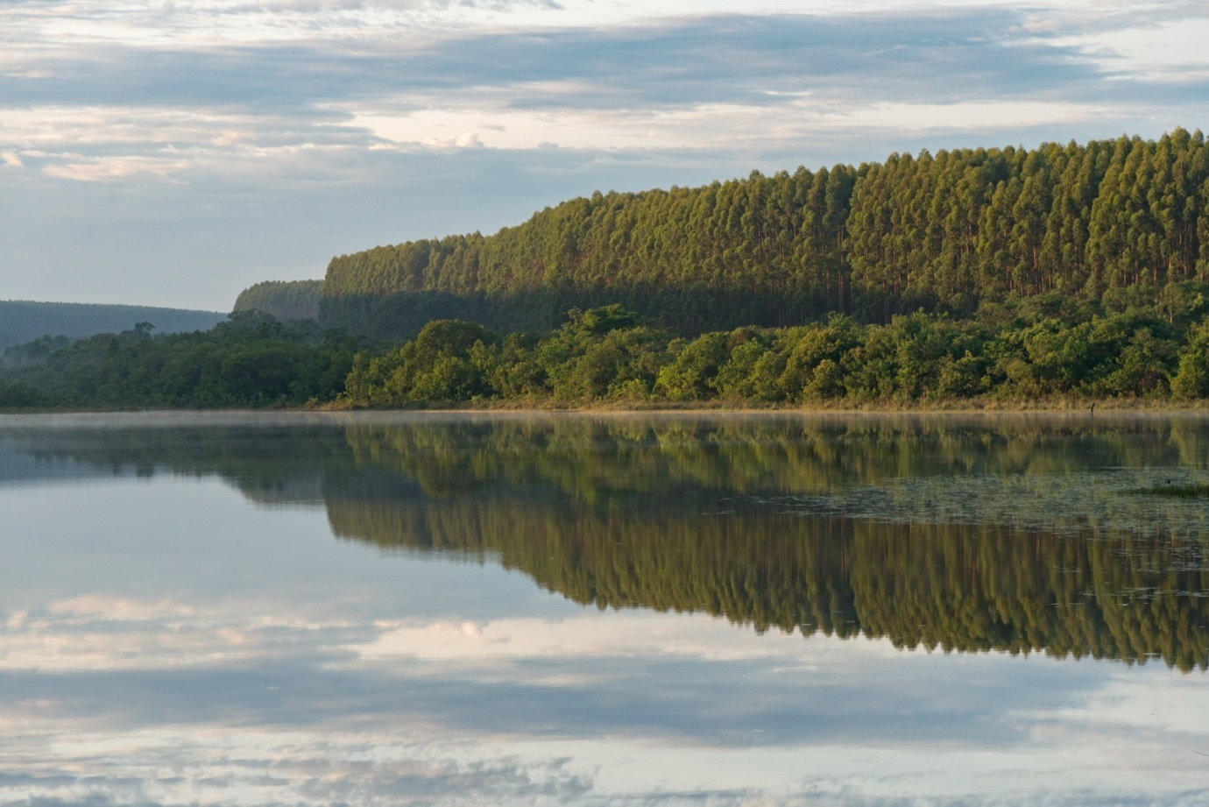Foto: Zig Koch
Setembro de 2026 – Mais do que paisagens verdes, a diversidade de espécies forma um ciclo renovável contínuo. Das árvores vêm o abraço da sombra, a fixação de carbono e o sustento em fibras, óleos, frutos, sementes e alimentos. A celulose é apenas um de seus subprodutos essenciais, em um ciclo vivo que ajuda a regular o clima, conservar o solo, proteger os recursos hídricos e manter a biodiversidade.
O Dia da Árvore, celebrado em 21 de setembro, reforça a importância de uma gestão que combina eficiência produtiva, conservação ambiental e tecnologia. Para a Arauco, o cuidado com o meio ambiente acompanha toda a cadeia e se reflete em práticas de manejo sustentável, proteção da biodiversidade e uso responsável dos recursos naturais.
Em escala global, esse compromisso está presente nos 1,8 milhão de hectares de patrimônio florestal da Arauco. O cultivo responsável convive com áreas de floresta nativa e de proteção, que representam mais de 27% do total.
Em Mato Grosso do Sul, essa base abrange hoje cerca de 350 mil hectares. O planejamento territorial equilibra a produção e a conservação, destinando 218 mil hectares ao cultivo de eucalipto e reservando mais de 84 mil hectares para a preservação da vegetação nativa do Cerrado, com áreas ainda a serem plantadas nos próximos meses. Este volume de preservação representa cerca de 25% do patrimônio sob gestão da Companhia, superando o mínimo de 20% exigido por lei. A expansão das áreas cultivadas é regida pelo compromisso de conversão zero de vegetação nativa, priorizando solos já utilizados historicamente para pecuária ou agricultura e promovendo sua recuperação com o enriquecimento de matéria orgânica.
Nessas áreas, o manejo florestal adota métodos convencionais sem o uso de transgênicos, priorizando a conservação do solo contra erosões e a proteção do ciclo hídrico para garantir a recarga dos aquíferos locais. Toda essa gestão é sustentada por uma abordagem de economia circular, focada na otimização de subprodutos e na política de zero envio de resíduos para aterros industriais, e referendada por exigentes certificações internacionais.
Paralelamente, a empresa realiza o monitoramento contínuo da biodiversidade em suas reservas, utilizando drones com câmeras termais para rastrear grupos de fauna, com destaque para a Área de Alto Valor de Conservação (AAVC) Refúgio das Antas. Localizada em Água Clara (MS), a reserva de 3.257 hectares já teve 340 espécies de fauna e 91 de flora catalogadas por meio de pesquisas botânicas e armadilhas fotográficas (câmeras-trap), registrando inclusive 12 espécies ameaçadas de extinção, como a onça-pintada. No Projeto Sucuriú, esse cuidado norteia todas as etapas, das obras à operação.
“A partir da natureza e de fontes renováveis, contribuímos com as pessoas e com o planeta. Guiados pelo lema ‘Renováveis para uma vida melhor’, nosso compromisso com o desenvolvimento sustentável reflete-se diretamente no manejo florestal, na economia circular e na captura contínua de carbono. No Projeto Sucuriú, demonstramos na prática que o crescimento produtivo de alta eficiência caminha lado a lado com o respeito ao solo, à água e à conservação do Cerrado”, destaca Theofilo Militão, diretor de Sustentabilidade e Relações Institucionais da Arauco.
“Ao proteger a biodiversidade e manter ecossistemas saudáveis, unimos inovação, rigor técnico e valor compartilhado, reafirmando que o desenvolvimento industrial só é pleno quando alinhado ao equilíbrio ambiental e ao respeito às próximas gerações”, conclui.
A proteção de toda essa estrutura é respaldada por uma operação robusta de prevenção e combate a incêndios. A Companhia mantém monitoramento contínuo 24 horas por dia na Central de Incêndio em Três Lagoas, e uma estrutura em solo composta por 30 brigadas terrestres, entre 4 e 5 aeronaves, somando cerca de 300 profissionais especializados.
A ciência e a tecnologia também orientam a gestão fitossanitária no campo. Em Três Lagoas (MS), a Arauco investe na produção própria de bioinsumos em parceria com o Instituto Senai de Inovação em Biomassa, dedicando-se à criação de microvespas parasitoides. Utilizadas como inimigas naturais no combate às lagartas desfolhadoras do eucalipto, milhões desses insetos benéficos já foram liberados na região, reduzindo a necessidade de defensivos químicos e fortalecendo o equilíbrio ecológico.
Além de proteger a vegetação nativa, as reservas e os plantios da Companhia desempenham um papel fundamental na mitigação das mudanças climáticas, atuando de forma contínua na captura e armazenamento de carbono.
“O cuidado com o cultivo começa no planejamento do solo. Adotamos o preparo conservacionista em curva de nível para diminuir o escoamento hídrico e conter riscos de erosão. Além disso, mantemos a maior quantidade possível de resíduos vegetais, como folhas, galhos e cascas, sobre a terra durante a colheita, criando uma barreira física contra as chuvas e enriquecendo a microbiota com matéria orgânica”, afirma Ricardo Austin, diretor florestal da Arauco.
“Para nós, a árvore é o símbolo máximo de todo esse trabalho. Ela representa um ciclo vivo que protege os recursos hídricos e preserva o equilíbrio ecossistêmico. A madeira não é apenas uma matéria-prima industrial, mas o resultado de um compromisso contínuo com a inovação, a regeneração do solo e a preservação ambiental”, finaliza Austin.
Rastreabilidade: da floresta ao painel
Refletindo o DNA de transparência e as diretrizes de governança, a responsabilidade exercida no campo estende-se com o mesmo rigor à divisão de Madeira da Arauco, que opera no Paraná e no Rio Grande do Sul e processa 2,5 milhões de toneladas de madeira por ano para a fabricação de painéis. Para assegurar a idoneidade da cadeia de suprimentos, metade desse volume possui certificação plena FSC® (Forest Stewardship Council®), que atesta o manejo responsável, socialmente justo e economicamente viável, enquanto a outra metade segue o protocolo de Madeira Controlada FSC®, alinhado à Avaliação Nacional de Risco (ANR).
O ecossistema de governança abrange ainda as certificações de Cadeia de Custódia, operação Multisite e uso da marca, garantindo rastreabilidade integral, inclusive da matéria-prima adquirida de terceiros. Os painéis também atendem à rigorosa certificação internacional CARB, que assegura baixíssimos níveis de emissão de formaldeído. Esse histórico é coroado por uma conquista pioneira: em 2020, a Arauco tornou-se a primeira Companhia do setor no mundo a receber a certificação de Carbono Neutro, em inventário emitido pela Deloitte e auditado pela PricewaterhouseCoopers.
“A nossa responsabilidade vai muito além do que cultivamos no campo; ela se estende por toda a cadeia até chegar ao painel de madeira. Quando unimos a solidez das nossas práticas, o rigor dos processos e o pioneirismo em sustentabilidade climática, provamos que a transparência e a segurança ambiental são pilares essenciais”, destaca Jorge Souza Gomes, coordenador de Planejamento e Madeira Controlada da Arauco.
“Garantir 100% de rastreabilidade e atender a padrões internacionais rigorosos é o nosso compromisso diário com o mercado e com as próximas gerações”, reforça.
Todo esse padrão de conformidade inclui a checagem detalhada de documentos ambientais e fundiários, auditorias presenciais e uma rigorosa análise temporal de imagens de satélite dos últimos 15 anos para comprovar a ausência de conversão nativa. Por meio de plataformas digitais, a Companhia mapeia o histórico completo de 100% da matéria-prima utilizada, integrando a geolocalização da fazenda de origem, as licenças e a nota fiscal, garantindo origem idônea desde o campo até o produto final.
Sobre o Projeto Sucuriú
O Projeto Sucuriú marca a entrada da divisão de celulose da Arauco no Brasil. O investimento de US$ 4,6 bilhões inclui a construção de uma planta com capacidade de produção de 3,5 milhões de toneladas de fibra curta de celulose/ano. Está localizado em uma área de 3.500 hectares, a 50 quilômetros do centro da cidade de Inocência (MS) e ao lado do Rio Sucuriú. A etapa de terraplanagem começou em 2024 e a previsão de entrada em operação é no final de 2027.
Em todas as fases de desenvolvimento do Projeto, e de maneira contínua, a Arauco monitora e respeita a biodiversidade local, identificando espécies de flora e fauna nativas da região, além de fazer o mapeamento das áreas prioritárias para conservação.
Durante as obras, a Arauco vai oferecer capacitação e gerar mais de 14 mil oportunidades de trabalho. Depois do start-up, o Projeto Sucuriú empregará cerca de 6 mil pessoas nas unidades Industrial, Florestal e operações de logística. O propósito é impulsionar o desenvolvimento social e econômico para toda a região, fomentando um aumento na geração de renda e na arrecadação de impostos, além de contribuir para atrair investimentos.
Sobre a Arauco Brasil
No país desde 2002, a Arauco atua nos segmentos Florestal e de Madeiras com o propósito de, a partir da natureza e de fontes renováveis, contribuir com as pessoas e o planeta. Emprega 3.500 colaboradores e conta com cinco unidades industriais brasileiras.
As plantas estão distribuídas entre a produção de painéis, em três fábricas localizadas nas cidades de Jaguariaíva (PR), Ponta Grossa (PR) e Montenegro (RS); painéis e molduras, na planta localizada em Piên (PR); resinas e químicos, na unidade de Araucária (PR); e, em 2027, a Companhia prepara-se para inaugurar sua primeira fábrica de celulose branqueada em Inocência (MS).
Todas as florestas de eucalipto plantadas pela Arauco no Brasil são certificadas pelo FSC® (Forest Stewardship Council®), que reconhece o manejo florestal ambientalmente adequado, socialmente benéfico e economicamente viável. A Companhia também conta com certificações FSC relacionadas à Cadeia de Custódia, Madeira Controlada, operação Multisite e uso da marca, que abrangem a rastreabilidade da madeira utilizada na produção de painéis, inclusive a adquirida de terceiros.
Mais informações à imprensa:
COR COMUNICAÇÃO
São Paulo
Neila Carvalho: neilacarvalho@corcomunica.com.br | +55 (11) 99916-5094
Gleison Rezende: gleisonrezende@corcomunica.com.br | +55 (71) 99733-8883
Mato Grosso do Sul
Evelise Couto: evelisecouto@corcomunica.com.br | +55 (67) 9260-0352
Gabrielli Pinha: gabriellipinha@corcomunica.com.br | +55 (18) 99669-3445

